
Туристичний оператор
“МАНДРИ СВІТ” 46027, м. Тернопіль вул. Старий Ринок 1, офіс 63 Emal: info@mandry-svit.com.ua Тел/факс: (0352)520910, 52-07-87 Ліцензія №566428 від 21.01.2011р.
«Чарівні «Медобори»
мандрівка екологічною стежкою природного заповідника
(одноденний тур для тих, хто любить активний відпочинок)

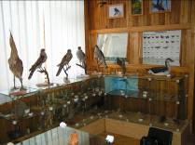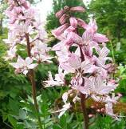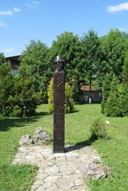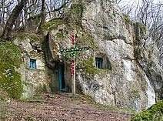

Зустріч з групою.
Виїзд з м. Тернополя по маршруту:
с. Гримайлів – екскурсія музеєм природного заповідника «Медобори».
Подільські Товтри – найкрасивіші та найоригінальніші витвори природи і нічого подібного немає в Європі, та й ніде в світі! Сьогодні - це єдиний у світі гірський кряж, що з’явився не внаслідок тектонічних процесів, а утворений живими організмами. Це невисоке горбисте пасмо покрите розмаїттям рослин, з яких понад півсотні занесено до Червоної книги України. З метою охорони природних комплексів у межах Тернопільщини був утворений природний заповідник «Медобори».
У музеї можна оглянути експозицію , яка розкриває геологію регіону. Тут зібрано майже 100 експонатів хребетних тварин: риб, плазунів, ссавців, птахів, а також обємний гербарій рослин та велика наукова колекція комах.
На подвір’ї музею знаходиться точна копія Збруцького ідола Святовида, знайденого на нинішній території заповідника. Оригінал кам’яної статуї знаходиться в Краківському археологічному музеї. Збруцький Світовид – пам’ятка світового рівня, а гора Богит, на якій він стояв,- один з найбільш відомих центрів язичників.
На подвір’ї музею можна побачити квітку-легенду Подільського краю – неопалиму купину.
У селі також знаходиться музей – кімната Івана Пулюя, видатного фізика і перекладач, що відкрив «холодне світло», і на декілька десятиріч випередив відкриття Рентгена. В музеї зберігається Біблія, перекладена на українську мову І.П,улюєм, П.Кулішем та І.Левицьким.
с. Кринцилів – саме звідси починається пішохідний маршрут екологічною стежкою «До Пущі Відлюдника», що проходить по території заповідника «Медобори» наймальовничішими місцями Подільських Товтр. Тут можна побачити рідкісні види рослин, такі як зозулині черевички, послухати спів птахів та пройтися берегом славнозвісної річки Збруч. Цікавим по маршруту є зупинка біля печери «Перлина»- перша вертикальна карстова порожнина, виявлена на Поділлі, і єдина, в якій знайдено ооліти – печерні «перлини». Неподалік знаходиться наскельна печера пустельника – «Пуща відлюдника», де колись жили самітники, які лікували людей. Тут також є городище - святилище язичників - «Звенигород». Також цікавими є три цілющі джерела. Кажуть, перша криничка лікує очі, друга-нервові хвороби, третя – органи травлення, до того ж є ще й джерелом бажань!
с. Вікно – екскурсія до карстових озерець, які в народі називають Безоднями, бо не мають дна. Вода у них багата на карбонати і солі сірчаної кислоти, тому її вважають цілющою. Поруч знаходяться скелі Івана Франка і гора Гостра Скала, на якій росте квітка-легенда Подільського краю- неопалима купина.
м.Скалат – огляд руїн Скалатського замку. Ця фортеця з 1630 року є унікальним об’єктом Поділля. Серед замків Тернопілля скалатський – один з найпривабливіших, хоч зазнав облог, великих руйнувань і перебудов. Надійна система фортифікацій, що на сотні метрів обперізувала фортецю, непрохідні болота та навіть товсті мури не змогли вберегти твердиню від полку Максима Кривоноса. Найкраще з фортифікаційних споруд замку збереглися чотири вежі.
Повернення в м.Тернопіль.
Прощання з групою.

Мандруйте світом разом з нами українськими стежками!
Ми готові розробити і запропонувати нові екскурсійні маршрути
для найвибагливіших!

